Рекомендация для родителей с 22.06.20 по 26.06.20
Тема : Я со сортом дружу
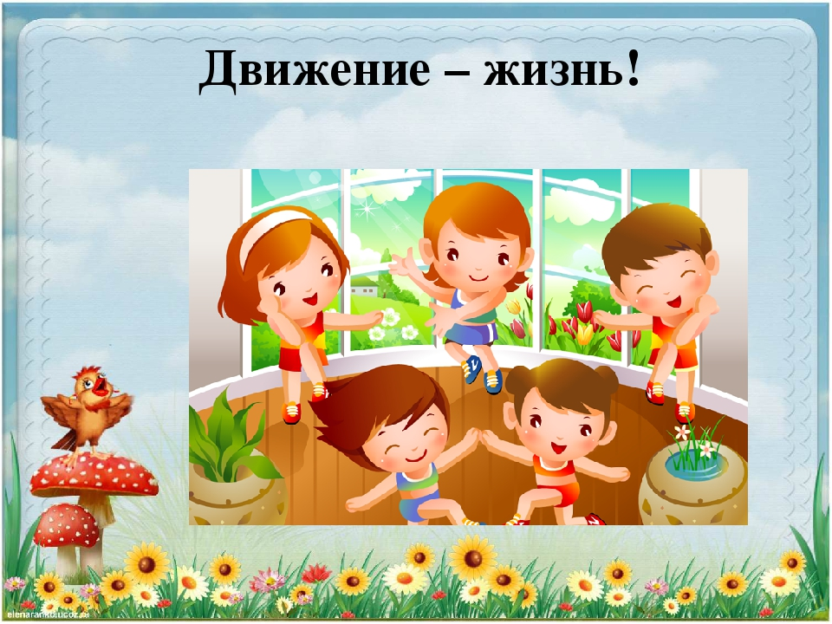
Беседа:
- Что такое спорт? И какая ее польза в здоровье
- Какие виды спорта бывают?
- Надо ли радоваться успеху друга в спорте?
- Мы любим спорт (с использованием загадок, пословиц, поговорок, стихов о спорте, дидактических игр)
Комплекс утренней:
1. «Волны» И. п.: стоя, ноги на ширине плеч, руки с ленточками опущены вниз.
Выполнение: 1 - руки с ленточками вперед. 2-3 — движение одновременно обеими руками вверх-вниз. 4 — вернуться в и. п.
Повторить: 4 раза
2. «Наклон» И. п.: стоя, ноги на ширине плеч, руки с ленточками опущены вниз.
Выполнение: 1 — наклон вперед; обе прямые руки с ленточками отвести назад; голову не наклонять; смотреть прямо; колени не сгибать. 2 - вернуться в и. п
Повторить: 4 раза.
3. «Паучки-крестоносцы» И. п.: лежа на спине, руки с ленточками вдоль тела, ноги выпрямлены.
Выполнение: 1 — одновременно поднять руки и ноги, стараясь делать скрестные махи. 2 — вернуться в и. п. Повторить: 3 раза.
4. «Приседания» И. п.: основная стоика, руки с ленточками опущены вниз.
Выполнение: 1 — присесть на носках, колени в стороны; руки с ленточками перед собой. 2 — вернуться в и. п. Повторить: 5 раз.
5. «Вперед-назад»
И. п.: стоя, ноги на ширине плеч, руки с ленточками внизу.
Выполнение: 1-3 - махи руками: одна рука вперед, другая назад, 4 - вернуться в и. п. Повторить: 3 раза.
Дидактическая игра:
«Четвертый лишний»
Цель: уметь находить лишнею картинку, обосновывая почему именно эта картинка; называть спортивные атрибуты.
«Угадай вид спорта»
Цель: закрепит название видов спорта с помощью картинки
«Найди пару»
Цель: уметь находить пару картинке, закрепить название спортивного инвентаря.
Конструирование:
«Стадион»
из разного конструктора и кубиков.
Рисование: «Олимпийские кольца».
Аппликация: «Такие разные мячи»
Чтение худ.лит-ры:
- Н.Носов «Приключение Незнайки и его друзей»
- Стихотворение А. Барто «Зарядка»
Советский мультик про Спорт и олимпиаду: https://www.youtube.com/playlist?list=PL914141588C75E761

